МУНИЦИПАЛЬНОЕ БЮДЖЕТНОЕ УЧРЕЖДЕНИЕ
ДОПОЛНИТЕЛЬНОГО ОБРАЗОВАНИЯ СТАНЦИЯ ЮНЫХ НАТУРАЛИСТОВ Г. ВЯЗЬМЫ СМОЛЕНСКОЙ ОБЛАСТИ

Исследовательская работа

Вирус бешенства. Динамика развития случаев заражения в Вяземском районе Смоленской области.

Автор: Мамичева Анастасия Денисовна, учащаяся объединения "Исследователи природы", член научного общества учащихся МБУ ДО "Станция юннатов",10 класс

Руководитель: Бакутова Елена Евгеньевна, педагог дополнительного образования

Консультант работы: Дадуева Светлана Александровна,

главный ветврач Вяземского филиала «Госветслужбы»

г. Вязьма, 2020

Содержание

1. Введение………………………………………………………………….……………2-3

2. Бешенство……………………………………………………………………..….......4-9

2.1.История исследования заболевания………………………………………............4-9

2.1.1. Меры профилактики………………………………………….………...………..4-9

2.2. Виды бешенства………………………………………….………...…………..........10

2.3. Пути заражения бешенством………………………………………....……..….......10

2.4. Клинические признаки……………………………………….………....….........11-12

2.5. Патологические изменения……………………………………….………...…........13

3.Иммунизация и профилактика бешенства…………………………………………...14

3.1. Состав и механизм действия вакцины…………………..……………...……...15-16

4. Лисы – не являются основными носителями бешенства……………….....…...…..17

4.1. Пути передачи бешенства от лисы к человеку……………………...…..…...……17

Причины 10-дневного срока наблюдения…………………………..…………...…17

Практическая часть…………………………..……….……….....….………………18

7. Выводы…………………………..……….……….....….…………….……………….19

8. Заключение…………………………..……….……….....….……………...………….20

9. Литература…………………………..……….……….....….………………...…..........21

10. Приложения

Введение
Бешенство является экономическим грузом для страны в связи с высокой оплатой лечения потерпевших, диагностики, эпидемиологического и эпизоотического контроля и иммунизации животных. В стране в условиях сложной эпизоотической ситуации поддерживать эпидемиологическое благополучие на уровне 1 случая бешенства в год только медицинскими методами – невозможно. Поэтому проблема борьбы и профилактики бешенства является не только медицинской и ветеринарной, но и общегосударственной.
Борьба с бешенством в настоящее время продолжает оставаться важной проблемой ветеринарии и медицины.
У нас в семье живет удивительное животное - собака. Мы дорожим нашей Шери, но нашу семью тревожит тот факт, что каждый год, а то и несколько раз в год, в нашей местной газете "Вяземский вестник" публикуется материал: о предупреждении бешенства (См. приложение 1). Эта проблема еще не решена. Многие страшные болезни победила наука. Почему же бешенство еще дает о себе знать? В чем скрывается проблема проявления этой болезни? Мне захотелось подробнее узнать о данном заболевании. Каковы причины возникновения бешенства? Кто является его переносчиком? Как проявляется заболевание у животных? Для чего нужен карантин? Опасно ли бешенство для людей? Много вопросов, на которые я хочу получить ответ.
Цель исследовательской работы: изучить положение по бешенству в Вяземском районе.
Задачи исследования:
- познакомиться с врагом;
- изучить литературу по данной проблеме;
- исследовать динамику;
- с помощью практических действий узнать ситуацию по Вяземскому району;
- составить графики динамики распространения заражения;
- ознакомиться с мерами профилактики;
- создать буклет, содержащий информацию о мерах профилактики вируса бешенства;
- показать на карте района картину по бешенству;
- сделать выводы по работе.

Гипотеза: случаи проявления болезни в Вяземском районе происходят в определенной последовательности: больше, меньше, но они все, же есть. И мы считаем, что, несмотря на это, мерам профилактики следует уделять больше внимания, так как от бешенства еще погибают как животные, так и люди. Данная проблема себя не изжила.
Актуальность исследования: бешенство регистрируется среди людей и животных практически повсеместно. Из-за постоянного контакта человека с животными, нельзя не помнить об этой проблеме. К бешенству восприимчивы почти все теплокровные животные, а поэтому достаточно проникновения хотя бы одного зараженного животного на «чистую» территорию, чтобы и там «вспыхнул пожар». Нет ничего дороже человеческой жизни.

Методы исследования: анализ литературы; анализ статистических данных; участие в процессе плановых прививочных мероприятиях, пропаганда решения проблем по бешенству.

2.Бешенство.

2.1.1.История исследования заболевания. 2.1.2.Меры профилактики
Бешенство — острое зооантропонозное (болеют животные и люди) вирусное заболевание, передающееся человеку при укусе или ослюнении раны больным бешенством животным и характеризующееся специфическим поражением центральной нервной системы с параличами в терминальной стадии и смертью. Летальность при развитии заболевания-100%-ная.
Синонимы бешенства: гидрофобия, водобоязнь.
Бешенство — одно из самых древних инфекционных заболеваний, известных человечеству. Врачи Древнего Востока еще за 3000 лет до н. э. описывали заболевание, поражающее собак и человека. Очень красочно описывается бешенство собаки в Талмуде: «Рот ее открыт, течет слюна, уши свисают, хвост висит между ногами, голос хриплый или вовсе неслышный». Таких собак рекомендовалось убить стрелой издали, не приближаясь к ним. Литературное упоминание о бешенстве есть в «Илиаде» Гомера (9 в. до н. э.), где греческий воин Теукр называет Гектора «бешеной собакой».
Уже тогда, в древности, ученые знали, что болезнь передается при укусе, отсюда рекомендация — прижигать рану. Первым описал бешенство у человека Цельс (1 в. н. э.), он и дал ему название — «гидрофобия» (водобоязнь). Особенности клиники бешенства, неизбежность смертельного исхода у заболевшего вызывали страх у окружающих, веру в то, что это либо кара, посланная с неба, либо в больного вселилась нечистая сила. Отсюда и более жесткие рекомендации: раскаленный ключ вводили в рану и вращали, «выпуская нечистую силу», а в средние века больных сжигали на кострах. Со временем при описании картины бешенства у человека все чаще делаются ссылки на проявления бешенства у собак, все чаще связывают причины заболевания с больными собаками, говорят о необходимости уничтожения бешеных животных. Так, в одном Российском указе, датированном 17 сентября 1739 г., говорится: «Во многих местах скотня и прочая мертвечина по пустырям и глухим местам валяется и непотребных собак в городе весьма умножилось, и бесятся, и, дабы добрые смотрины были, полицейской канцелярии нашей именным указом накрепко подтверждается…».
Первое экспериментальное изучение механизма передачи бешенства предпринял в 1804 г. Цинке: в опыте на собаках он доказал, что инфекция передается со слюной больного животного (экспериментируя, он смазывал ранки на коже здорового животного слюной бешеного).
Настоящие серьезные научные разработки по изучению бешенства связаны с работами Л. Пастера и его учеников, они начались в 1880 г. Путем многократных пассажей (100) вируса в мозг кролика им удалось создать «фиксированный» вирус бешенства, обладающий иммуногенными свойствами, но потерявший вирулентность. На основании его была изготовлена вакцина против бешенства, летом 1885 г. вынужденно испробованная на ребенке, искусанном бешеной собакой. В том же году Л. Пастер делает сообщение о своем открытии в Парижской академии. Оно произвело фурор, а к Пастеру устремился поток укушенных со всего мира. Новое внедрялось с трудом, тем более, что были и неудачи (укушенные нередко поступали слишком поздно). Противники называли Пастера убийцей, шарлатаном, правительство отказывалось финансировать его работы, и даже институт Пастера в 1886 г. был построен только на пожертвования.
В 1886 г. по инициативе И. И. Мечникова и Н. Ф. Гамалеи было открыто первое в России (и второе в мире после института Пастера) учреждение по профилактике бешенства у людей — пастеровская станция.
В 1892 г. румынский ученый V. Babes, а в 1893 г. итальянский ученый A. Negri выявили специфические включения в нейронах головного мозга погибших от бешенства животных, названные впоследствии в их честь «тельца Бабеша — Негри».
Источник бешенства в природе — дикие и домашние млекопитающие.
Бешенство классифицируют как лесное и городское. Резервуар лесного бешенства пополняют дикие звери, а городского – домашние животные.
Фиксированный штамм вируса был получен знаменитым французским биологом Луи Пастером путем многократного пассирования вируса бешенства через мозг кроликов. Таким образом, в 1885 году была получена первая в мире вакцина против бешенства, положительный результат которой был прямо пропорционален времени введения после укуса.
Вирус Бешенства (лат. Rabies Virus) – вирус рода рода Lyssavirus. Имеет форму пули длинной около 170 нм, шириной 75 нм. Под оболочкой имеется матрица слоя белка, который имеет возможность инвагинации. Вирусный геном состоит из минус-цепи РНК, связанной с нуклеопротеином (N-протеин), в совокупности с РНК-зависимой РНК-полимеразой (L-протеин и NS-протеин). (Смотрите рис.1) Поражает центральную нервную систему.
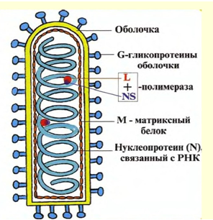
Рис.1 – Структура вируса бешенства
По данным Зверева В.В. в соавт. [3, С. 316-321], вирус, в большинстве случаев, попав в рану со слюной, достигает уязвимых безмиелиновых нервно – мышечных синапсов и проникает в периферические нервы. Далее вирус продвигается к центральным отделам нервной системы со скоростью 3 мм в час. Достигнув нейронов головного мозга, вирус связывается гликопротеинами оболочки с рецепторами клетки и проникает в нее. Наружная оболочка рассасывается, и геном вируса вместе с РНК-полимеразой (вирусной) оказывается в цитоплазме. Сначала происходит синтез коротких плюс-цепей РНК, которые необходимы для синтеза вирусных белков, затем синтез нескольких полных плюс-цепей, матриц для синтеза вирусной РНК. Короткие плюс-цепи транслируются рибосомами с образованием белков, которые проходят доработку в комплексе Гольджи и встраиваются в клеточную мембрану. Готовые вирусы формируются путем взаимодействия минус-цепей РНК (геномных) с протеинами L, N и NS, которые синтезировались в начале репродукции. Далее вирус «собирается» и выходит из клетки.
Патогенез бешенства сложный. Нейротропный вирус вызывает специфический менинго-энцефалит. Попав в рану через укус в составе слюны напавшего носителя вируса, он достигает нервных волокон и мигрирует по периферическим нервам в отделы ЦНС. По достижению головного мозга вирус активно репродуцируется в продолговатом мозге, Сильвиевом водопроводе, аммоновых рогах гиппокампа, захватывая центры n.Vagus (блуждающий нерв) и n.glossopharyngeus (языкоглоточный нерв), вызывая спазмы глотки и голосовой щели, а также активно размножаясь в сердечных ганглиях и Гассеровом узле тройничного нерва. Добравшись до головного мозга, вирус бешенства спускается по периферическим нервам от ЦНС к органам и тканям, скапливаясь в слюнных железах, поджелудочной железе, слизистых оболочках и роговице (Известен случай заражения при пересадке роговицы) [4, С. 888-896].
При гистологическом исследовании структур головного мозга пострадавших бросаются в глаза перицеллюлярный и периваскулярный отёки, формирования вокруг венул мозга лимфоидных “муфт”. В нервных клетках серого вещества и ганглиях определяются набухание, хроматолиз и пикноз ядер нейронов. В то же время в цитоплазме формируется эозинофильные округлые включения с базофильными зёрнами – специальные тельца Негри. Нахождение этих телец в нервной системе делает диагноз бешенства бесспорным.
Окрашивание гистологических срезов по Манну, Гимзе или Селлерсу позволяет отдифференцировать тельца Негри от иных цитоплазматических включений. (Смотрите рис.2, рис.3).
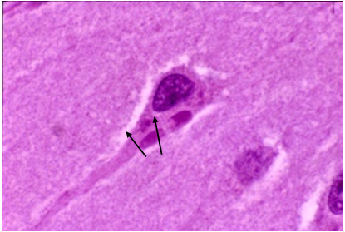
Рис. 2 – Нейрон с тельцем Негри. Гистологический срез
Примечание: стрелками указаны тельца Негри в составе цитоплазмы нейрона
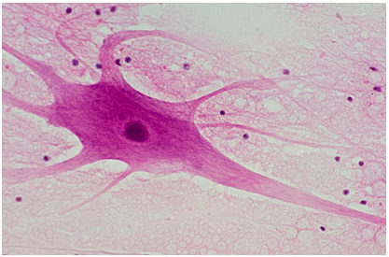
Рис. 3 – Нейроны, в которых не содержится цитоплазматических телец Негри. Гистологический срез
Примечание: отчетливо видно отсутствие цитоплазматических телец Негри
Совместно происходит создание (рис. 4) глиозных узелков бешенства Бабеша вокруг нервных клеток с явлениями дистрофии и некроза.
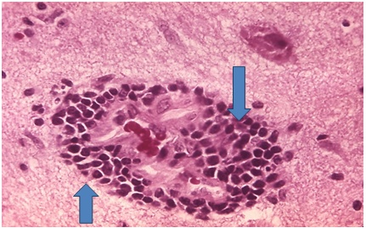
Рис. 4 – Узелок бешенства Бабеша
Примечание: крупными стрелками указаны клетки нейроглии в узелке
Для окончательного утверждения диагноза следует учитывать результаты вирусологического анализа проб головного мозга, которые подтверждают наличие специфических фрагментов РНК вирусов бешенства.
Для вскрытия трупов, умерших от бешенства, разработаны специальные требования и создан особый вариант одежды для врачей и санитаров.
В качестве предпринимаемых мер борьбы с бешенством проводят тотальную вакцинацию домашних животных и оральную вакцинацию лесных обитателей.
Людям при контакте или укусе бешенными, или просто неизвестными животными назначается лечебно-профилактическая иммунизация пастеровской вакциной. При множественных укусах, кроме вакцины, вводят готовый антирабический иммунный гамма-глобулин.
Под особым наблюдением должны находиться ветеринары, охотоведы, служители зверопитомников и приютов бездомных собак, кинологи.
Американский врач Родни Уиллоуби опубликовал «Милоуокский протокол», экспериментальный курс лечения острой инфекции бешенства у человека. Метод подразумевает под собой введение человека в состояние искусственной комы, для глубокого торможения функций ЦНС, и введение комбинации противовирусных препаратов рибавирин и амантадин.
Методика лечения по протоколу была применена к 38 больным по всему миру, но официально выжили только 6 человек.
Появление Милоуокского протокола свидетельствует о том, что предпринимаются попытки излечения бешенства.
Как видно, борьба с бешенством остается актуальной проблемой на сегодняшний день. Представленные материалы о росте заболеваемости бешенством из-за резкого увеличения числа бездомных собак, волков и лисиц, которые являются носителями смертельного нейротропного РНК вируса, заставляют врачей проявлять особую настороженность во время общения с пострадавшими при укусах и ослюнениях человека перечисленными животными. При этом нужно немедленно осуществлять лечебно-профилактические мероприятия и объявлять карантин. Необходимо также тщательно следить за предохранительными прививками от бешенства домашних животных, а также требовать от руководителей районных поселений регулярно выполнять уничтожение волков и лисиц, отлов бродячих собак и их своевременную вакцинацию. Обязательно проведение просветительской работы с детьми в детских учреждениях (детские сады, школы) о том, что нельзя контактировать с неизвестными животными.
2.2.Виды бешенства
Дикое бешенство, при котором основным источником являются дикие животные. Причем в различных регионах земного шара особые экологические условия сформировали и свои особенности очагов бешенства, в которых ведущая роль как резервуаров инфекции принадлежит разным животным. Так, в США основной резервуар дикого бешенства — скунсы, в нашем регионе — лисы и енотовидные собаки, в Заполярье — песцы и т. д. В Южной Америке ведущая роль в распространении болезни принадлежит летучим мышам-вампирам, причем клиника передаваемого ими бешенства отличается от бешенства, которое передается другими дикими и домашними животными.
Городское бешенство. Основной источник этого бешенства — собаки, но могут быть также кошки, сельскохозяйственные животные (коровы, лошади, свиньи). Возможна циркуляция вируса между дикими и домашними животными: больные дикие животные теряют чувство страха перед человеком, забегают в села, на окраины городов, набрасываются на всех, кто попадается на их пути. Так формируются очаги смешанного характера (природно-антропургические). Очень опасны в этих случаях безнадзорные животные.
У человека не каждое заражение заканчивается развитием заболевания, т. е. человек относительно резистентен к этой инфекции: заболевают примерно 15—30 % пострадавших, но каждый заболевший умирает. В значительной степени вероятность развития заболевания определяется локализацией укуса и дозой вируса, попавшего в организм.
2.3.Пути заражения бешенством
Основной путь заражения— раневой (он реализуется в 90—95 % случаев); вирус в большом количестве содержится в слюне зараженных животных, инкубационный период (от момента заражения до развития типичных клинических проявлений болезни) в этом случае составляет всего 7-10 дней. Учитывая агрессивность, характерную для больных животных, вероятность быть укушенными и инфицированными при встрече с ними здоровых животных и человека достаточно велика. Заражение может произойти и при ослюнении больным животным кожи, если на ней были трещины, ссадины, раны. Одежда предохраняет от ослюнения, поэтому укусы, нанесенные через нее, менее опасны. При заражении от домашних или сельскохозяйственных животных инкубационный период удлиняется до нескольких месяцев.
2.4.Клинические признаки
Клиническое проявление бешенства зависит и от заложенных природой инстинктов поведения, индивидуальных особенностей темперамента, образа существования в естественных условиях и других особенностей, свойственных животным различным видам.
У человека первыми симптомами болезни являются необычные ощущения в укушенной ране (даже если она уже зажила): покалывание, жжение, зуд, гиперестезия и т. п. Повышается температура тела, появляется головная боль, часто бывает тошнота, неоднократная рвота. Могут появляться боли в мышцах и в горле, сухой кашель. Выражено чувство тоски, страха. У больного нарушается аппетит и сон, что проявляется бессонницей или кошмарными сновидениями. Наступает апатия. Через несколько дней апатия заменяется резким возбуждением, беспокойством. Наиболее характерным проявлением заболевания на второй стадии является гидрофобия (водобоязнь). При попытках попить у больного возникает судорожное спазмирование глоточных мышц. Впоследствии такой мышечный спазм возникает даже при упоминании о воде. Судороги могут возникать и при воздействии на лицо потоком воздуха, внезапно появившемся ярком свете или громком звуке. Взгляд больного устремлен в одну точку, зрачки при этом расширены. Часто выявляется мучительное слюноотделение (сиалорея). Характерным является возникновение бурного психического и двигательного возбуждения, сопровождающегося приступами немотивированной агрессии, буйства и ярости. При этом больной мечется в постели, может беспричинно ударить или укусить кого-то из окружающих. Наступает помрачение сознания, сопровождающееся зрительными или слуховыми галлюцинациями, которые часто носят устрашающий характер.
На третьей стадии возникают распространенные параличи мышц конечностей, лица, глоточной мускулатуры, языка и т. д. Смерть наступает обычно на протяжении одних-двух суток в результате кардио-респираторной остановки.
Длительность заболевания обычно составляет 6–8 дней. Встречаются случаи и короткого течения болезни – от одного до трех дней.
Иногда встречается атипичное течение заболевания, особенно у детей. При этом может отсутствовать период возбуждения, а мышечный паралич распространяется на все тело постепенно, начиная от места укуса.
У собаки инкубационный период болезни продолжается в среднем 3 - 6 недель, но может протекать в пределах от 5 до 7,5 месяцев. Одним из характерных признаков заболевания собак бешенством является беспричинной агрессия по отношению к близким людям, болезненное угнетенное состояние, незначительное слюновыделение, стекловидное изменение глаз, при первых признаках параличей мышцы морды и конечностей агрессивность снижается.
Кошки, заболевшие бешенством, стремятся спрятаться в темном месте. Если её не беспокоить, то там она останется до своей смерти, однако в таких случаях всегда стараются извлечь, покормить, приласкать, из-за чего она начинает яростно защищается, грызет предмет, с помощью которого её пытаются вытащить, царапает и кусает того, кто пытается оказать ей помощь. Для больных бешенство кошек характерна водобоязнь, но этот признак редко просматривается.
У лисицы основным признаком болезни является потеря чувства осторожности и инстинктов поведения в природных условиях. Лисицы беспричинно передвигаются на большие расстояния, безбоязненно заходят в населенные пункты, подходят к людям. Агрессивность в этот период для них несвойственна и, находясь в таком состоянии, они привлекают к себе внимание людей, домашних животных и др., когда заходят на их территорию. В такой ситуации происходит нападение, и, они отвечают на агрессию. При этом больные животные кусают напавших на них, что приводит к распространению инфекции. Эта особенность формирует основные признаки эпизоотий сальватического бешенства. В дальнейшем из-за развивающегося паралича у животного отказывают конечности. Однако в таком состоянии зверь уже не может вести активный образ жизни. Это заключительная стадия бешенства у лис (См. приложение 2).
У сельскохозяйственных животных бешенство является индикатором эпизоотии бешенства лис, потому что в последнее время именно лисы являются источником возбудителя инфекции у них. Часто первые случаи болезни у диких животных не всегда могут быть выявлены. Бешенство у них наблюдается преимущественно в тихой или паралитической и атипичных формах. Основные симптомы заболевания: атония преджелудков, запор, метеоризм, отсутствие аппетита, затруднение глотания.

2.5.Патологические изменения
Являются нееспецифическими. Преимущественно при вскрытии отмечают истощение, при осмотре выявляют обслюненные участки на голове, шее, следы самопокусов (самопогрызание). В желудке находят посторонние предметы, в сетке и книжке жвачных – сухие, твердые массы. Слизистая оболочка желудка гиперемирована, на складках слизистой – темные кровоизлияния, эрозии. В головном мозге - гиперемия, отек и кровоизлияния.
Для бешенства характерно поражение всей нервной системы, в том числе нервных узлов ряда желез, особенно слюнных. Патогномичным признаком служит образование телец Бабеша - Негри, представляющих собой резко очерченные базофильные цитоплазматические включения овальной или удлиненной формы диаметром от 2 до 10 мкм (См. рис. 5)
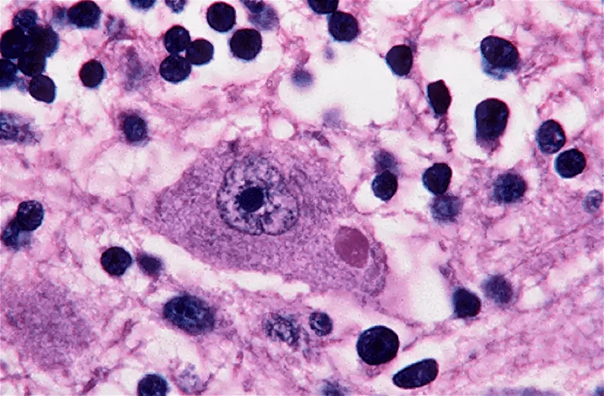
Рис.5 – тельца Бабеша-Негри отмечены стрелками.

3.Иммунизация и профилактика бешенства
Единственная мера профилактики, которая позволяет предотвратить развитие заболевания бешенством человека после контакта с больным животным — вакцинация. Домашние кошки и собаки, сельскохозяйственные животные подлежат обязательной вакцинации. Во многих странах запрещен ввоз домашних животных без наличия у них документов о прививках против бешенства. После контакта (ослюнение, оцарапывание, укус) с неизвестным животным, в том числе грызунами, нужно немедленно обратиться к специалисту-рабиологу.
Используя принципы изготовления и механизмы действия в организме все антирабические вакцины условно можно разделить на 4 группы: цельновирионные, субъединичные, рекомбнантные и ДНК – вакцины.
В ветеринарной практике широкое распространение получили живые и инактивированные вакцины на основе вакцинных штаммов вируса бешенства, которые выращивают в первичных (почка собаки, хомяка, поросенка ) и перевиваемых линиях клеток.
Они высокоэффективны, обладают экономически обоснованной простой технологией изготовления. Использование описанных препаратов и внутрикожное их применение будет способствовать снижению напряженности эпизоотической ситуации по бешенству.
Лечение бешенства не проводится. Больных и подозреваемых на бешенство животных срочно уничтожают за исключением случаев, когда были покусаны люди или животные. В таком случае подозреваемых на бешенство животных изолируют для специального наблюдения в течение 10 суток. Трупы погибших животных или убитых сжигают или утилизируют.

3.1.Состав и механизм действия вакцины
Данный препарат не включен в прививочный календарь как обязательный. Его применяют планово или экстренно, когда пострадавший человек сам обращается за медицинской помощью. Антирабическая вакцина – сухая пористая масса беловатого цвета – лиофилизат.
Нужно сказать, что метод лиофилизации – настоящий прорыв в фармацевтике. Его суть в высушивании биоматериала путём замораживания с последующим обезвоживанием.
У лиофилизации есть неоспоримые плюсы:
- медицинский материал подвергается минимальной химической обработке, а значит, сохраняются его полезные характеристики;
- структура и форма исходного вещества практически не меняются;
- увеличенный срок хранения.
Вирус бешенства – первый препарат, который удалось получить таким способом.
У вакцины длинное название, но если разобраться, то всё не так сложно:
- антирабическая – буквально значит: «против бешенства»;
- культуральная – то есть выращенная на культуре клеток, полученных от животных. В данном случае ими стали сирийские хомячки;
- концентрированная – применён метод ультрафильтрации;
- очищенная. Базовым компонентом данной вакцины является антиген Rabies virus. В результате высокой очистки он избавляется от инфекционных примесей. Таким образом, препарат становится более безопасным при использовании. В данном случае очистка идёт методом гельхроматографии;
- инактивированная. Это значит, что убит целый микроорганизм (а не его фрагмент) с помощью ультрафиолета и формалина.
Вакцина выпускается в ампулах, рассчитанных на одну дозу (1,0 мл). Главный компонент – антиген Rabies virus специфический (штамм «Внуково-32») объёмом 2,5 МЕ. Дополнительные вещества: альбумин, сахароза и желатин. В упаковке имеется 5 ампул с вакциной + 5 ампул с растворителем. Консерванты отсутствуют.
Задача вакцины – вызвать у организма иммунный ответ. Это происходит, когда в кровь проникают чужеродные микроорганизмы. В нашем случае – антигены вируса бешенства. Их попадание в организм создаёт «мнимую» инфекцию.
Мнимую, поскольку вирус в вакцине убит и вызвать настоящее заболевание не способен. Но он побуждает иммунитет вырабатывать защитные антитела. Так начинается борьба с инфекцией.
Организму необходимо несколько дней, чтобы справиться с вирусом. В этот период прививаемый может испытывать лёгкие симптомы заболевания. Когда инфекция побеждена, иммунитет сохраняет так называемые клетки «памяти» (Т и В-лейкоциты).
Если впоследствии в организм проникнут «знакомые» антигены, эти клетки моментально выработают антитела для уничтожения инфекции, а болезнь не разовьётся.

4.Лисы – не являются основными носителями бешенства
Бешенство у лис встречается довольно часто, но это связано со способом питания животных. Лисицы употребляют в пищу мелких грызунов, которые нередко являются носителями вируса бешенства. Заражение происходит алиментарным путем, через желудок. Люди никогда не инфицируются таким способом. Однако для животных такой путь передачи вируса вполне возможен. Кроме этого, мелкий грызун может укусить лисицу, защищаясь от нее. В этом случае вирус передается самым распространенным способом - через слюну. Иногда лисы подвергаются нападению более крупных хищников и инфицируются при укусе. Ведь обнаружить лисью норку очень легко, а звери под воздействием вируса становятся агрессивными.
4.1.Пути передачи бешенства от лисы к человеку
Инфицирование возможно только при контакте слюны больного животного с кровью. Чаще всего это происходит при укусе. Заражение возможно также при попадании слюны на кожу с мелкими ранками и при оцарапывании. Других способов инфицирования не существует. Лисы могут быть и косвенными виновниками заболевания человека бешенством. Больные звери часто нападают на бродячих собак и кошек, которые впоследствии заражают людей. Атаке бешеной лисицы может подвергнуться и охотничий пес. В этом случае хозяин рискует заразиться от своего питомца. Поэтому очень важно вовремя прививать собак от этой опасной болезни.

5.Причины 10-дневного срока наблюдения
С момента инкубационного периода (его продолжительность обычно колеблется и составляет от 7-10 дней до 1-2 лет и зависит от возраста пострадавшего, его реактивности и состояния нервной системы, локализации, глубины и множественности укусов, обилия нервных окончаний в пораженных участках, своевременности применения лечебной вакцинации.) вирус животному должен дойти до головного мозга, и только тогда он начинается появляться в слюнных железах и животное начинает проявлять первые симптомы - агрессию, бешенство на стадии проявления симптомов длиться мало, как правило, через неделю животное может уже умереть. Если животное не заражено бешенством и оно укусило, и в течении 10 дней не было проявления каких-либо симптомов со стороны животного, то это значит что на момент укуса животное не было заражено бешенством.
Но активные проявления бешенства могут длиться от 5 до 8 дней. Иногда болезнь начинается сразу со второй стадии, а у детей она может протекать стремительно — без выраженной симптоматики с быстрым приходом смерти (в течение суток).

Практическая часть
- Я изучила газеты, которые затрагивали тему бешенства, и выделила некоторые статьи (Приложение № 1). Благодаря ним мы убедились в постоянно возникающих вспышках бешенства.
- Благодаря отчетам по количеству людей, заболевших бешенством по Вязьме и Вяземскому району, на картах данных субъектов были нанесены специальные значки, с помощью которых можно было определить, какое животное спровоцировало череду заболевших бешенством и год заболевания (См. Приложение № 2).
- Далее мы отследили появление заболевания и составили графики случаев проявления бешенства (См. приложение № 3).
- Помимо этого, мы сделали буклеты, которые служат для оповещения населения о профилактике бешенства (См. приложение № 4).
- Я приняла участие в вакцинации домашних животных (собак, кошек) от бешенства, в январе-феврале месяце 2020 года, в поселках Семлёво и Исаково.
- Провела классные часы с учащимися сельских школ поселков Семлёво и Исаково, раздала памятки.

Вывод
Гипотеза о цикличности проявления бешенства в Вяземском районе истинна. Каждые 3-4 года заболеваемость достигает своего пика, а, следовательно, мерам профилактики следует уделять больше внимания, особенно за год до пика заболеваемости, так как от бешенства погибают как животные, так и люди, и эта проблема не теряет своего актуальности до сих пор. От бешенства существует лишь вакцина, но не лекарство. Поэтому в случае заражения мало, чем можно помочь человеку. Прогноз всегда неблагоприятный. Имеются описания единичных случаев выздоровления пациентов, получивших полный курс иммунизации антирабической вакциной и заболевших после его окончания.
Знания, полученные мной в ходе данного проекта (изучения литературы, исследования динамики, составления графиков динамики распространения заражения), можно применить на практике, тем самым снизить количество заразившихся бешенством людей и животных, а значит снизить смертность.

Заключение
В конце работы хотелось бы сказать, что человеку следует большее внимание уделять окружающей среде и животным в нем, ведь если человек не будет заботиться о братьях наших меньших, то сделает хуже, в первую очередь, себе.
Бешенство является повсеместной проблемой, а не локальной, поэтому очень важно дать понять людям, что необходимо соблюдать простейшие меры профилактики для того, чтобы избежать заражения.

Источники информации
- https://www.who.int/features/factfiles/rabies/ru/
- https://vetsergposad.ru/informatsiya/57-beshenstvo-simptomy-lechenie-privivki
- http://cgon.rospotrebnadzor.ru/content/63/115/
- http://rsn-msk.ru/Dopolnitelnye_ssylki_sprava_pod_togami/Veterinariya_/Beshenstvo___simptomy_i_lechenie/
- https://www.medicina.ru/patsientam/zabolevanija/beshenstvo/
- https://www.msdmanuals.com/ru/%D0%B4%D0%BE%D0%BC%D0%B0/%D0%B7%D0%B0%D0%B1%D0%BE%D0%BB%D0%B5%D0%B2%D0%B0%D0%BD%D0%B8%D1%8F-%D0%B3%D0%BE%D0%BB%D0%BE%D0%B2%D0%BD%D0%BE%D0%B3%D0%BE-%D0%B8-%D1%81%D0%BF%D0%B8%D0%BD%D0%BD%D0%BE%D0%B3%D0%BE-%D0%BC%D0%BE%D0%B7%D0%B3%D0%B0-%D0%B8-%D0%BD%D0%B5%D1%80%D0%B2%D0%BD%D0%BE%D0%B9-%D1%81%D0%B8%D1%81%D1%82%D0%B5%D0%BC%D1%8B/%D0%B8%D0%BD%D1%84%D0%B5%D0%BA%D1%86%D0%B8%D0%B8-%D0%B3%D0%BE%D0%BB%D0%BE%D0%B2%D0%BD%D0%BE%D0%B3%D0%BE-%D0%BC%D0%BE%D0%B7%D0%B3%D0%B0/%D0%B1%D0%B5%D1%88%D0%B5%D0%BD%D1%81%D1%82%D0%B2%D0%BE
- https://www.who.int/ru/news-room/fact-sheets/detail/rabies
- http://www.minsksanepid.by/node/26650
- https://bz.medvestnik.ru/classify/mnn/Vakcina-dlya-profilaktiki-beshenstva.html
- https://www.who.int/immunization/diseases/rabies/ru/
- https://www.privivka.ru/faq/vaccination-against-rabies/
- http://polyclinic.brest.by/index.php/podrobno-nov/295-beshenstvo
- http://vetpharma.org/articles/121/4882/
- http://www.liptubdisp.ru/liptubdisp.ru/index.php?option=com_content&view=article&id=294
- https://www.smol.kp.ru/daily/26699.7/3723387/
- https://www.vetbibirevo.ru/stati/beshenstvo
- http://www.cnshb.ru/AKDiL/0006/base/RB/000394.shtm
- https://www.purinaone.ru/cat/catmag/adoption-rescue/beshenstvo
- https://artemida33.ru/stati/sovety-specialistov/beshenstvo-opasno-dlya-cheloveka/
- http://mosk-vet.ru/edd/art.php?ID=931
- http://cgon.rospotrebnadzor.ru/content/63/660/

Приложения

Приложение № 1

№ 19, ОКТЯБРЬ, 2012
Ветеринарная жизнь
Краткая характеристика обстановки по бешенству животных, сложившейся в России в августе 2012 года.
По данным ФГБУ «Центр ветеринарии», официальная оперативная информация о выявлении случаев бешенства животных в августе поступила из 44 субъектов страны (в июле - из 36). В течение месяца были зарегистрированы 186 случаев болезни (в июле - 129 случаев). Бешенство подтвердили у 5 голов крупного и 2 голов мелкого рогатого скота, 24 собак, 26 кошек и 129 диких животных (107 лисиц, 16 енотовидных собак, 2 крысы, 2 ежа, куница и хорь).
37 случаев болезни (из них 17 -у лисиц, 2 - у енотовидных собак, 7 - у кошек и 11 - у собак) были выявлены в поселениях городского типа, в том числе в таких центрах, как Москва (присоединенные территории), Тула, Владимир, Казань.
Природа не отменила начало сезона активных миграций подросшего молодняка лисиц и енотовидных собак. В результате даже на фоне снижения интенсивности мониторинговых исследований проявилась тенденция расширения ареала болезни и заметного повышения заболеваемости диких хищников.
В Европейской части страны по-прежнему выделяются области Центрального экономического района, остающиеся главным центром природной эпизоотии. При этом в августе ситуация оказалась наиболее напряженной в Московской, Смоленской, Ярославской и Брянской областях.
Подтверждается риск осложнения обстановки в Волго-Вятском регионе, где число зарегистрированных случаев бешенства диких животных возросло во всех
субъектах, кроме Республики Марий Эл. Возросла и опасность учащения вспышек бешенства в Центральном: Черноземье, особенно в Липецкой, Тамбовской и Воронежской областях. Видимо, продолжится постепенное осложнение ситуации и в ряде субъектов Поволжского экономического района - в Татарстане, Пензенской области и даже в Самарской, Саратовской и Ульяновской областях. Не подвластен анализу характер обстановки, сложившейся в Астраханской и Волгоградской областях. Создается впечатление, что исследования биоматериала от диких хищников на этих территориях вообще прекратили.
Обстановка в республиках Северного Кавказа во многом остается непредсказуемой (лабораторные исследования на бешенство в Ингушетии и Чечне вообще не практикуются), однако следует учесть, что миграции лисят-сеголеток начались повсеместно. По этой причине случаи выявления бешенства диких хищников могут чаще регистрировать в Краснодарском, Ставропольском краях, в Ростовской области.
Представляется вполне возможным прекращение фазы выраженного спада эпизоотии в Уральском регионе. Произошла заметная активизация ядер природных очагов болезни в Челябинской и Свердловской областях. На этом фоне вызывает искреннее удивление статистическое благополучие Башкортостана.
В регионе Западной Сибири единичные случаи бешенства диких хищников регистрировали только в Алтайском крае и Кемеровской области, а в Восточной Сибири - только в Хакасии. Все субъекты Дальневосточного региона представились статистически благополучными.
Приходится сделать вывод, что официальная отчетность не может адекватно отразить характер ситуации бешенства в Азиатской части страны в силу прекращения мониторинговых исследований на обширных природно-очаговых территориях. Этим объясняется изобилие статистически благополучных субъектов.
Разработчики обзора, помимо данных «Центра ветеринарии», использовали статистику повседневного учета случаев бешенства, который ведет ЦНМВЛ Россельхознадзора. Августовские различия этих данных невелики - всего 14 дополнительно учтенных случаев болезни. Однако сопоставление отчетности ведомств все-таки представляется необходимым. В плане ретроспективной оценки обстановки представляет интерес медицинская статистика. Случаи гибели людей от гидрофобии в статистически благополучных субъектах Азиатской части страны неоднократно регистрировали даже в последние годы.
Законы природы едины для всех территорий. Миграции подросшего молодняка лисиц начнутся (или уже начались)'^ на просторах Сибири и Дальнего Востока. Вполне возможны заметные изменения обстановки в ряде субъектов.
Краткая характеристика эпизоотической ситуации бешенства, сложившейся в августе 2012 года в Центральном экономическом районе России
По данным ФГБУ «Центр ветеринарии», в течение августа в субъектах Центра страны были официально учтены 68 случаев заболевания и гибели животных (в июле - 54 случая). Бешенство диагностировали у одной головы крупного и одной головы мелкого рогатого скота, 4 собак, 10 кошек и 54 диких животных (41 лисица, 9 енотовидных собак, 2 ежа, куница и хорь). Как и в июле, статистически благополучными представились только 2 из 12 областей региона - Костромская и Рязанская. Закрепилось прекращение летнего спада заболеваемости, и в большинстве областей вышли на первый план случаи бешенства лисиц и енотовидных собак, что обусловлено активными миграциями молодняка этих хищников. Пока «не заметили» этот факт лишь на территориях, где фактически прекратили мониторинговые исследования.
В Смоленской области число эпизоотических очагов в августе возросло до 12. Они возникли в деревнях Смоленского, Гагаринского, Угранского, Сычевского районов и в городе Вязьма. Бешенство лабораторно подтвердили у 4 лисиц, 4 енотовидных собак, 2 ежей, у собаки и кошки.
В Брянской области зарегистрировали 7 очагов болезни, выявленных в сельских населенных пунктах Карачевского, Погарского, Жирятинского, Почепского, Новозыбковского районов и в городе Злынка (райцентр). Бешенство диагностировали у 4 лисиц, енотовидной собаки, у кошки и домашней собаки.
В Калужской области два случая бешенства лисят выявили в селах Бабынинского и Мещовского районов.
В Орловской области были учтены 3 эпизоотических очага. Бешенство лабораторно
подтвердили у одной головы крупного рогатого скота в поселке Кромского района и у лисиц в деревне Мценского района и на территории летнего лагеря для скота в Урицком районе.
В Тульской области зарегистрировали 5 очагов болезни, возникших в селениях Чернского, Новомосковского, Богородицкого районов и в областном центре. Бешенство лабораторно подтвердили у лисицы, хорька, 2 кошек и одной головы мелкого рогатого скота.
Из Владимирской области сообщили о трех случаях бешенства кошек, выявленных в Александровском, Суздальском и Собинском районах.
В Ивановской области был зарегистрирован лить один очаг болезни. В поселке Савино (райцентр) лабораторно подтвердили бешенство у лисицы.
В Ярославской области число учтенных эпизоотических очагов в августе возросло до 10. Они возникли в деревнях и поселках Ярославского, Ростовского, Угличского, Рыбинского, Мышкинского, Некоузского районов и в городе Ростове Великом (райцентр). Бешенство диагностировали у 6 лисиц, 2 енотовидных собак и 2 кошек.
Из Тверской области сообщили о выявлении 5 очагов болезни, возникших в деревнях и садовых товариществах Конаковского, Сонковского, Лихославль-ского районов и в городе Удомля (райцентр). Бешенство лабораторно подтвердили у 4 лисиц и одной кошки.
В Московской области число учтенных эпизоотических очагов в августе возросло до 19. Случаи болезни были выявлены в ряде городов (Руза, Волоколамск, Лотошино, .г/п Вербилки в Талдомском районе, г/п Домодедово), в сельских населенных пунктах, в садовых товариществах и в полевых угодьях на территориях 10 районов: Домодедовского, Ша-. ховского, Истринского, Можайского, Волоколамского, Чеховского, Солнечногорского, Ленинского, Серпуховского и Каширского. Бешенство диагностировали у 14 лисиц, 2 енотовидных собак, куницы и 2 собак. Случаи бешенства у лисицы зарегистрировали и на территории Москвы - в одной из деревень Кленовского поселения Троицкого АО.
В Северо-Западном экономическом районе в августе зарегистрировали 5 очагов болезни. Бешенство лабораторно подтвердили у 3 енотовидных собак и 2 лисиц, выявленных в деревнях Дедовичского, Порховского и Красногородского районов Псковской области.
Помимо данных «Центра ветеринарии» разработчики обзора использовали материалы повседневного учета случаев бешенства, который ведет ЦНМВЛ Россельхознадзора. Это позволяло уточнять даты возникновения эпизоотических очагов, дифференцировать методы диагностики и в ряде случаев - выявлять расхождения данных. Так, не подтвердилось августовское благополучие Рязанской области (бешенство у кота в райцентре Сапожок) и оказалось заниженным число случаев бешенства, выявленных в Ярославской и Владимирской областях. Необходима коррекция отчетности.
Наиболее вероятный прогноз на октябрь - нарастание напряженности эпизоотической обстановки во всех субъектах Центрального экономического района, составляющих, по существу, единую природно-очаговую территорию.
Сотрудники лаборатории
эпизоотологии ГНУ ВИЭВ.

Статья от 19 МАРТА 2013 г.
СТРОЧКА В ТОЧКУ №12
ВЯЗЕМСКАЯ ВЕТЕРИНАРНАЯ СТАНЦИЯ
ОСТОРОЖНО: БЕШЕНСТВО!
3 февраля на станцию Семлево Вяземского района забежала лиса и укусила человека за руку. Контакта лисы с животными замечено не было. Животное предположительно было больно бешенством.
12 февраля во двор частного дома в с. Хмелита забежала лиса, залезла в будку к собаке, собака ее задушила. Собака против бешенства вакцинирована. При лабораторном исследовании у лисы было установлено бешенство.
18 февраля во двор частного дома на станции Семлево забежала лиса. Там ее задушила собака. Собака против бешенства вакцинирована не была. При лабораторном исследовании у лисы установлено бешенство.
19 февраля пал щенок, владельцы которого отказались его усыплять после контакта с больным животным. До этого щенок не был привит от бешенства. Вынужденная вакцинация была проведена позже установленного срока. При лабораторном исследовании у щенка было установлено бешенство.
Если дикое животное вас не боится, ни в коем случае не берите его домой, и даже не дотрагивайтесь до него.
Если дикое или бродячее животное зашло к вам во двор, и его задрали собаки, или оно пало, не прикасайтесь
к собакам и животному без перчаток! Сразу же сообщите о случившемся в Вяземскую ветстанцию по телефонам 6-13-91,6-15-83.
Бешенство - особо опасное заболевание, которым болеют все теплокровные животные и человек. Лечения нет, возможна только профилактика. Помните, что ваше здоровье и здоровье домашних питомцев - в ваших руках!
Обязательно вакцинируйте домашних животных против бешенства. Этим вы не только защитите своего питомца от смертельной инфекции, но и позаботитесь о здоровье своих близких и родных.
Вакцинация животных проводится по пятницам с 8-00 до 12-00 по адресу: г.Вязьма ул. Докучаева, д. 12.
С.А. ШУГИНИНА, ведущий ветврач ОВПМ

Статья от 18 апреля 2013 года
ВЯЗЕМСКИЙ ВЕСТНИК №17
ВЕТЕРИНАРНАЯ СТАНЦИЯ ИНФОРМИРУЕТ
Осторожно - бешенство!
Бешенство - особо опасное заболевание. Болеют все теплокровные животные, в том числе и человек. Лечения нет. Возможна только профилактика.
Уважаемые владельцы животных! Помните, что ваше здоровье и здоровье животных - в ваших руках!
1. Обязательно вакцинируйте животных против бешенства. Этим вы не только защищаете здоровье своего питомца, но и заботитесь о близких и родных. Для горожан вакцинация проводится по адресу: улица Докучаева, дом №12 — по пятницам с 8-00 до 12-00. Жителям сельских поселений назначается время и место, куда нужно привезти их питомцев на вакцинацию против бешенства.
2. Если дикое животное вас не боится, ни в коем случае не берите его домой, не дотрагивайтесь до него. Больными могут быть не только лисы, еноты, собаки, кошки, но и белки, ежи, крысы, хомячки.
3. Если дикое или бродячее животное зашло к вам во двор и собаки его задрали или оно пало, не прикасайтесь к собакам и животному без перчаток. Сразу же сообщите об этом в Вяземскую ветстанцию по телефонам: 6-13-91, 6-15-83.
Сводка происшествий:
3 февраля на станцию Семлево забежала лиса и укусила гр. В. За руку. Ее контакта с животными замечено не было. Лиса предположительно была больна бешенством.
12 февраля во двор гр. В. в селе Хмелита забежала лиса. Она залезла в будку к собаке, и та ее задушила. Собака против бешенства вакцинирована. При лабораторном исследовании головы лисы было установлено бешенство.
18 февраля поступила информация о том, что во двор гр. С. на станции Семлево две недели тому назад забежала лиса. Собака ее задушила. Однако животное против бешенства не было вакцинировано. А при лабораторном исследовании головы лисы было установлено это заболевание.
19 февраля пал щенок. Владельцы отказались его усыплять после контакта с больным животным. И до этого щенок не прививался от бешенства. Вынужденная вакцинация была проведена позже установленного срока. При лабораторном исследовании головы щенка установлено бешенство.
С. ШУГИНИНА, ведущий ветврач.

Статья от 13 мая 2015 &. N° 20
Газета Авоська. Гагарин
РОСПОТРЕБНАДЗОР ИНФОРМИРУЕТ
Немного о бешенстве!
На территории района по-прежнему напряженной остается ситуация по бешенству.
В 2014 году, как и в 2013 г., число лиц, обратившихся за антирабической помощью составило 136 человек, в т.ч. получили назначения на прививки 136 человек, привито -133 человека (97,8%), в т.ч. пострадавшие от животных, диагноз бешенства у которых подтвержден лабораторно — 14 человек (в 2013 году - 34 человека), от бездомных животных в 2014 г. пострадало 35 человек, в 2013 году -36 человек.
Сведения за 2014 год о возрасте лиц, получивших назначение на антирабическую помощь:
дети до 7 лет — 25 человек, 8 — 15 лет — 21 человек, 16-19 лет - 3 человека, 20 - 29 лет тй-14 человек, 30 — 39 лет — 12 человек, 40 -
49 лет - 20 человек, 50- 59 лет — 20 человек, старше 60 лет — 21 человек.
В 2013 году: дети до 7 лет — 14 человек, 8- 15 лет-27 человек, 16- 19 лет-7 человек, 20 - 29 лет - 14 человек, 30 - 39 лет - 15 человек, 40 - 49 лет - 19 человек, 50- 59 лет - 20 человек, старше 60 лет - 20 человек).
В 2014 году было госпитализировано в связи с оказанием антирабической помощи 133 человека, в т.ч. дети до 14 лет 44 человека; лица с тяжелыми укусами и укусами опасной локализации — 47 человек; проживающие в сельской местности — 45 человек (в 2013 году госпитализировано 131 человек, в т.ч. дети до 14 лет 40 человек; лица с тяжелыми укусами и укусами опасной локализации — 17 человек; проживающие в сельской местности — 44 человека).
За 4 месяца 2015 г. за антирабической помощью обратилось 34 человека (из них 4 ребенка), в.т.ч. 20 человек, проживающих в городе и 14— в сельской местности.
От известных (домашних) собак и кошек пострадало 19 человек, от бездомных животных — 9 человек; от диких животных (лисы, енотовидные собаки) - 6 человек. За 4 месяца 2015 г. у 8-ми животных установлено бешенство, а за 2014 год — у 6 животных бешенство было лабораторно подтверждено.
НАПОМИНАЕМ ВАМ О ТОМ, ЧТО ЖЕ ТАКОЕ БЕШЕНСТВО;
Возбудителем бешенства является вирус, который может существовать только в организме теплокровных животных и человека. Болеть могут не только собаки, волки и лисы, но и практически все известные млекопитающие, в том числе крупный и мелкий рогатый
скот, свиньи, кошки, хомяки, морские свинки, мыши, крысы, зайцы, кролики, ежи), а также птицы. Наибольшую опасность для человека представляют бродячие собаки, безнадзорные кошки и лисы — контакт именно с этими животными является, как правило, причиной заражения человека.
Инфицирование вирусом бешенства происходит при укусе, оцарапании больным животным, а также при попадании слюны больного животного на поврежденную кожу или слизистую. Следует помнить, что вирус бешенства появляется в слюне животного, начиная с последних 7-10 дней инкубационного (скрытого) периода заболевания, когда видимых признаков болезни у животного еще нет.
Первая помощь в случае укуса (оцарапания, ослюнения) животным состоит в следующем. Необходимо рану или царапину, нанесенную животным, промыть водой с мылом и, не останавливая кровотечения (вирус вымывается кровью), прижечь настойкой йода.
Для предупреждения инфицирования вирусом бешенства необходимо:
- избегать общения с безнадзорными собаками и кошками;
- сделать прививки против бешенства собственным домашним и сельскохозяйственным животным;
- прогуливать собак на поводке и в наморднике;
- никогда не пытаться самостоятельно лечить заболевших животных, а при появлении признаков недомогания у них/(отказ от еды и питья, повышение температуры, расширение зрачков, рвота, слюноотделение, параличи разных групп мышц) или в случае изменения обычного поведения животного (агрессивность обычно спокойного или, наоборот, необычная ласковость, трусливость злого животного, апатия, вялость, проглатывание несъедобных предметов, светобоязнь) немедленно обращаться к врачу.
В случае нанесения человеку укуса недопустимо убивать животное, поскольку при его уничтожении не всегда возможно установить, было ли животное заражено бешенством. Напавшее животное подлежит изоляции, за его состоянием устанавливается наблюдение.
Нужно помнить, что только полный курс прививок является надежным средством предупреждения заболевания бешенством. Вопрос о необходимости прививок может решить только врач, оценив для пациента опасность быть инфицированным. Гарантировать эффективность прививок можно лишь в случае выполнения следующих условий:
1. Начинать прививки в максимально более короткий срок после укуса (оцарапания, ослюнения);
2. Точно соблюдать срок каждой инъекции вакцины, не пропуская ни одной из них;
3. Ни в коем случае не прерывать курса прививок до его полного окончания;
4. В течение всего курса прививок и шести месяцев после его окончания исключить употребление спиртных напитков, которые снижают напряженность иммунитета, формирующегося в ответ на прививку;
5. В течение курса прививок не переутомляться, не допускать переохлаждения и перегревания, выполнять правила личной гигиены;
6. Не делать прививки натощак.
Ни в коем случае не берите на руки зашедших к Вам диких животных (лис, енотов), не давайте погладить и поиграть с ними своим детям!
НУЖНО ПОМНИТЬ, ЧТО ВЫПОЛНЕНИЕ ПЕРЕЧИСЛЕННЫХ УСЛОВИЙ - ГАРАНТИЯ НЕ ТОЛЬКО ВАШЕГО ЗДОРОВЬЯ, НО И ЖИЗНИ.

Статья от 17 декабря 2015 года
Вяземский ВестниК № 51
ВЕТЕРИНАРНАЯ СЛУЖБА СООБЩАЕТ
Бешенство
За 11 месяцев 2015 года в Вяземском районе зарегистрировано шесть случаев бешенства: у пяти лис и одного енота. Отличительная особенность - почти все они сами пришли к дому человека, подошли к сидящим на цепи собакам и были ими задушены, кроме лисы, бегавшей по деревне Бывалицы Тумановского сельского поселения. Как видите, гарантии, что завтра какое-нибудь дикое животное, потерявшее страх, не прибежит к вашему дому, никакой нет.
Бешенство - это особо опасное вирусное заболевание, лечения против которого не существует. Болеть могут не только собаки, кошки, лисы, еноты, но практически все известные млекопитающие, в том числе крупный и мелкий рогатый скот, свиньи, кролики, ежи и прочие. Наибольшую опасность для человека представляют бродячие и безнадзорные собаки и кошки, лисы, еноты - контакт именно с этими животными является, как правило, причиной заражения человека. Инфицирование вирусом бешенства происходит при укусе, оцарапании больным животным, а также при попадании слюны больного животного на повреждённую кожу или слизистую. Следует помнить, что вирус бешенства появляется в слюне животного за 7-10 дней до видимых признаков болезни.
Чтобы свести риск заражения к минимуму, достаточно соблюдать следующие правила. Периодически, один раз в год, прививать имеющихся домашних животных, обязательно кошек и собак, против бешенства. Не контактировать с дикими и бездомными животными. Не нужно ради развлечения с ними играть, кормить, брать домой. Не надо, если вы заметили, что ваше животное было в контакте с диким или подозрительным на заболевание бешенством животным, осматривать его незащищёнными руками, тем более нельзя трогать руками обнаруженные трупы животных. Обязательно сообщить в Вяземский филиал ОГБУВ «Госветслужба» по телефонам 6-13-91, 6-15-83 об агрессивном или наоборот чрезмерно ласковом поведении своих питомцев, а также об их контакте с дикими животными.
С. ДАДУЕВА, главный ветврач.

Статья от 12 апреля 2018 года.
Вяземский ВестниК № 14
Все мы не раз слышали про бешенство, и каждый раз думаем, что нас не коснется. Но это не так.
Бешенство - острая инфекционно-вирусная болезнь всех теплокровных животных, а также человека, протекающая поражением центральной нервной системы с летальным исходом, это особо опасное заболевание, которое не подлежит лечению, его можно только профилактировать. Почему-то люди забывают, го бешенство не лечится. Но себя и своих близких можно частично обезопасить, ли вакцинировать своих животных.
Главным резервуаром вируса бешенства б природе и его распространителями являются собаки, кошки и дикие звери. ""В Вяземском районе в 2017-2018 году было выявлено 14 случаев бешенства; 1 них два енота, пять лис, шесть собак, один кот, а также было 39 выездов с подозрением на бешенство, в основном, по акту появления лис и енотов и об их неадекватном состоянии.
В 2018 году уже было выявлено два случая бешенства домашних животных: 28 февраля 2018 года в д. Хмелита кот отсутствовал дома пять дней, а когда появился, то покусал двоих детей; 5 апреля 2018 да подтвердилось бешенство у собаки в Вязьме, по ул. Просвещения. В двух этих случаях вакцинироваться пришлось семьям полном составе, в том числе и маленьким детям. Хотя если бы животные были привиты от бешенства, то этого можно было бы избежать. Задумайтесь об этом.
Приходится не только вакцинировать домашних животных, но вынужденно их усыплять, если с момента контакта с дикими животными прошло более 48 часов и они предварительно не были привиты против бешенства в период массовых вакцинаций.
В целях профилактики бешенства чрезвычайно важно организовать такое содержание домашних животных, которые бы исключало возможность их безнадзорности и бродяжничества, а также необходимо вовремя проводить профилактическую вакцинацию собак и кошек гатив бешенства.
Вакцинации подлежат практически все животные, особенно это касается кошек и собак. Конечно, еще остаются и дикие животные, но все-таки если соблюдать определенные правила, то опасность заражения бешенством практически сведется к нулю.
Первое: это привить животных, которые имеются в семье (кошек, собак). В этом случае вы не только обезопасите себя, но и подумаете о безопасности своего животного. Ведь если с больным бешенством животным будет контактировать привитое животное, то ему только понадобится в течение 48 часов дополнительный курс вынужденных прививок и изолированное содержание. В ином случае животное, не вакцинированное против бешенства и вынужденно не привитое, в течение 48 часов после контакта с заведомо бешеным животным подлежит уничтожению.
Второе: постараться не контактировать с дикими и бездомными животными. Не нужно ради развлечений с ними играть, кормить. Не надо пытаться снимать шкуры с убитых и павших животных, как бы красивы они не были.
Третье: обязательно сообщать в Вяземский филиал ОГБУВ «Госвет-служба» (6-13-91, 6-15-83) об агрессивном или наоборот чрезмерно ласковом поведении своих питомцев, а также о посещении своих подворий агрессивными дикими и домашними животными.
Четвёртое: не нужно сразу же бросаться осматривать своего питомца, которое контактировало с заведомо неадекватными животными. Если нужно осмотреть своё животное после контакта с подозрительным по заболеванию бешенством, то обязательно пользуйтесь перчатками.
Вакцинация собак и кошек против бешенства проводится бесплатно по пятницам с 8.30 до 12.00 по адресу: ул. Докучаева, д.12. Жителям сельской местности по вопросам вакцинации обращаться к главам муниципальных образований сельских поселений по месту жительства.
С. ШУГИНИНА,
ведущий ветврач
ветеринарной службы.

Статья от 5 декабря 2019 года
Вяземский ВестниК № 48
ОСТОРОЖНО: БЕШЕНСТВО!
Гарантия вашего здоровья и жизни
За последние два месяца в Вяземский филиал «Госветслужбы» поступило восемь обращений жителей нашего района о случаях подозрения на заболевание животных бешенством. В основном это информация о лисах и енотовидных собаках, забежавших в населённый пункт и напавших на собак. В конце сентября произошёл, можно сказать, курьёзный (если, конечно, не задумываться над последствиями) случай. Подвыпивший мужчина заснул на улице, а проснувшись от того, что кто-то лижет ему лицо, увидел вместо своего домашнего пса лису. Как и следовало ожидать, животное оказалось больным бешенством.
Это особо опасное вирусное заболевание, лечения против которого не существует. Болеть могут не только собаки, кошки, лисы, еноты, но и практически все известные млекопитающие, в том числе крупный и мелкий рогатый скот, свиньи, кролики, ежи и, само собой разумеется, человек. Наибольшую опасность для людей представляют безнадзорные животные, контакт с которыми, как правило, является причиной заражения человека. Инфицирование происходит при укусе, оцарапывании больным животным, а также при попадании его слюны на повреждённую кожу или слизистую. Следует помнить, что вирус бешенства появляется там за 7 -10 дней до видимых признаков болезни, которые могут . варьироваться от крайней агрессивности до излишней ласковости, проявляться параличами, шаткой походкой, изменением или отсутствием голоса, водобоязнью,
извращением аппетита (хватают несъедобные предметы) и любым другим несвойственным поведением. Чтобы свести к минимуму риск заражения бешенством домашних животных и человека, достаточно соблюдать некоторые правила.
1. Один раз в год прививать домашних животных (кошек и собак - обязательно) против бешенства.
2, Не контактировать с дикими и бездомными животными. Не нужно ради развлечения играть с ними и кормить с рук. Если же вы решили взять такое животное домой, не забудьте показать его ветеринарному врачу и сделать вакцинацию против бешенства.
3. Если ваше животное было в контакте с диким или подозрительным на заболевание бешенством животным, нельзя осматривать его незащищёнными руками, тем более трогать обнаруженные трупы.
4. Об изменении поведения своих питомцев, признаках заболевания, а также об их контакте с дикими животными обязательно сообщайте в Вяземский филиал «Госветслужбы» по телефонам: 6-13-91,6-15-83.
Нужно помнить, что выполнение перечисленных условий -: гарантия не только вашего здоровья, но и жизни. Напоминаем, что вакцинация собак и кошек против бешенства проводится бесплатно по пятницам с 8.00 до 12.00 по адресу: улица Докучаева, дом №12. По вопросам вакцинации жителям района следует обращаться к главам администраций сельских поселений по месту жительства.
С. ДАДУЕВА, главный ветврач.

Приложение № 2

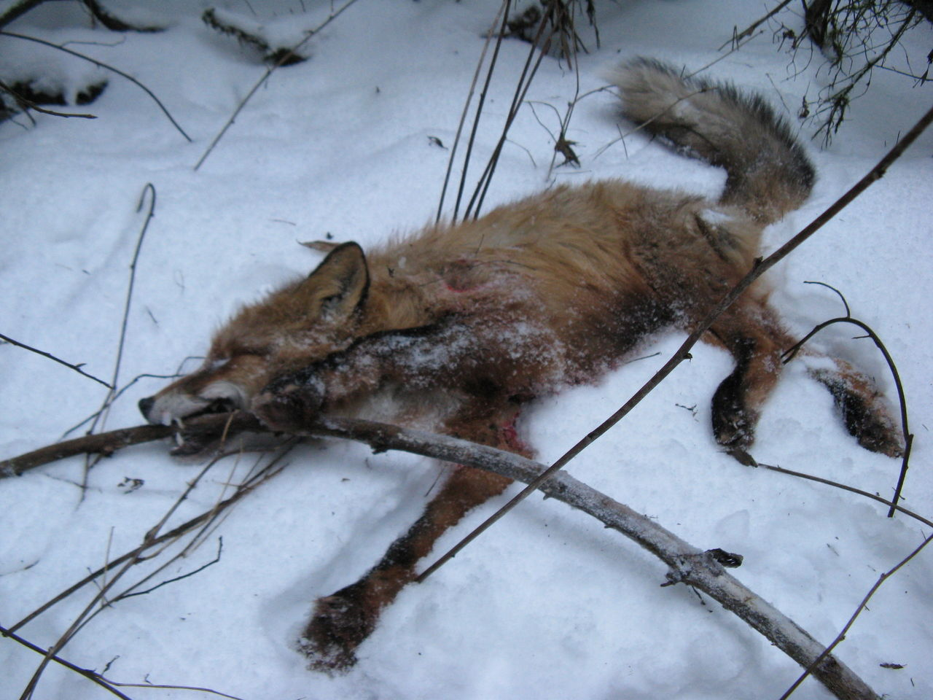
Лиса больная бешенством (фото 2019 года)

Приложение № 3
Карта с готовыми значками по Вяземскому району.
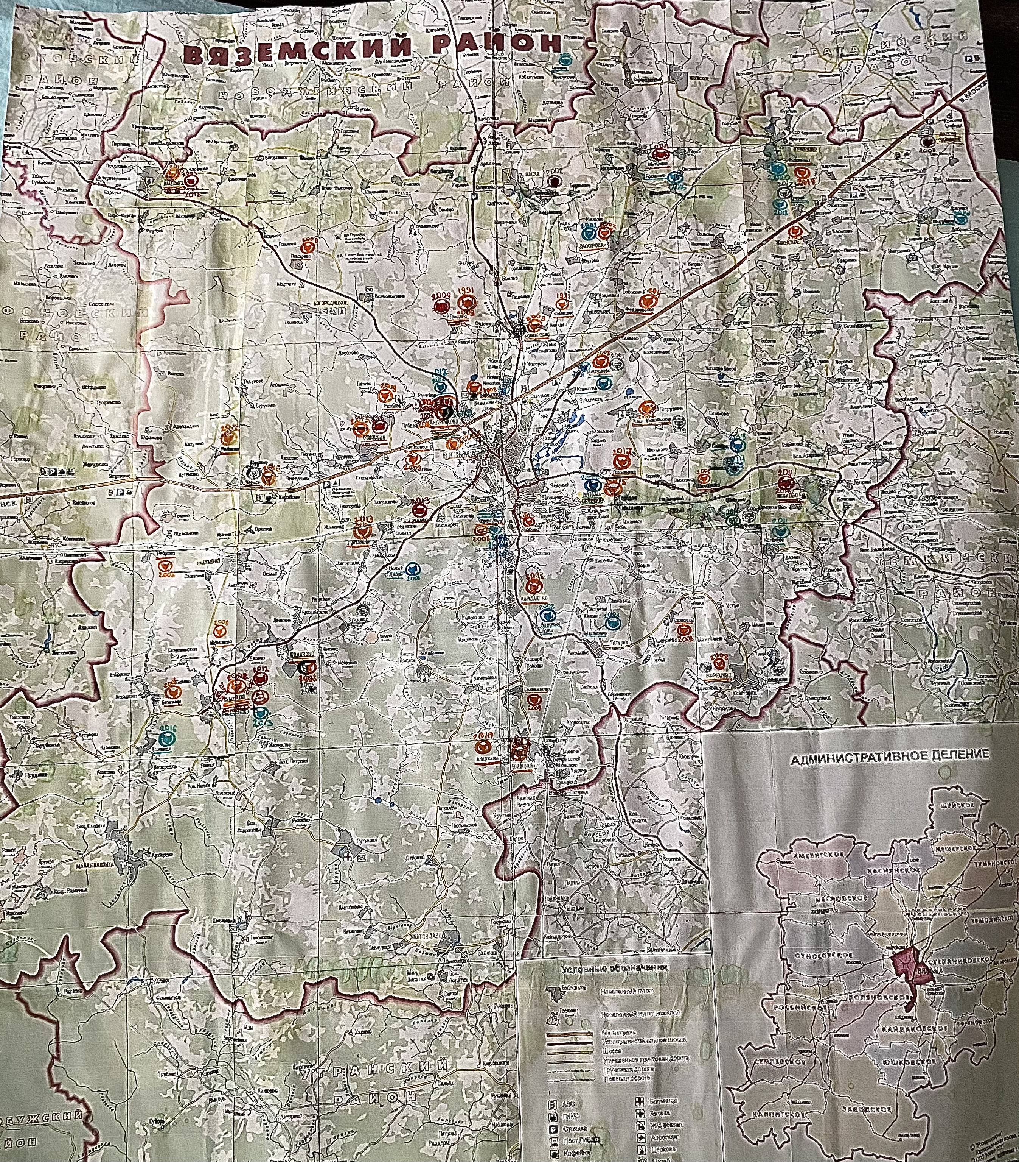

Карта с готовыми значками по Вязьме.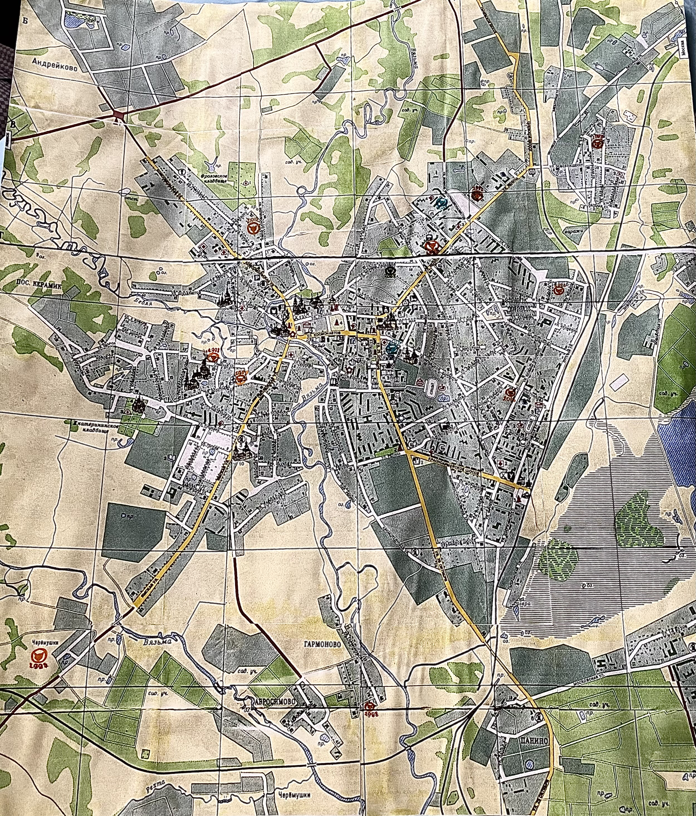

Приложение № 4
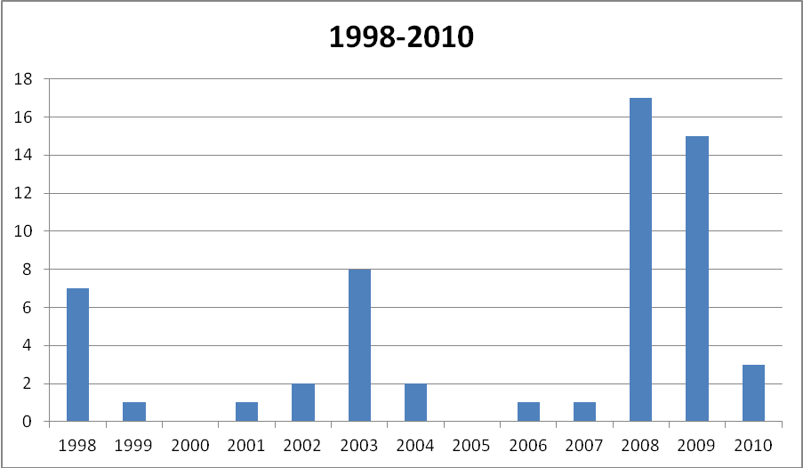


Приложение № 5
Были созданы, распечатаны и отданы учащимся и населению несколько десятков буклетов.
Буклет № 1.
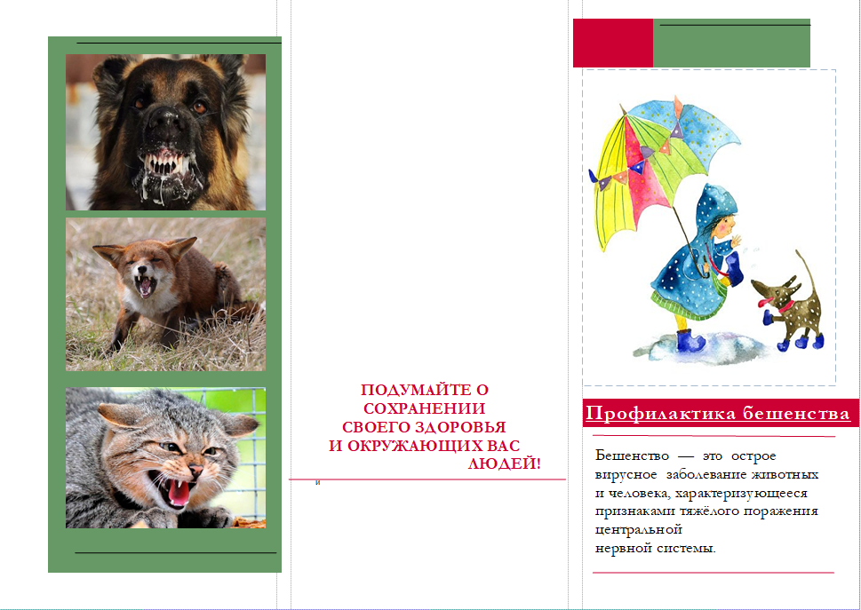

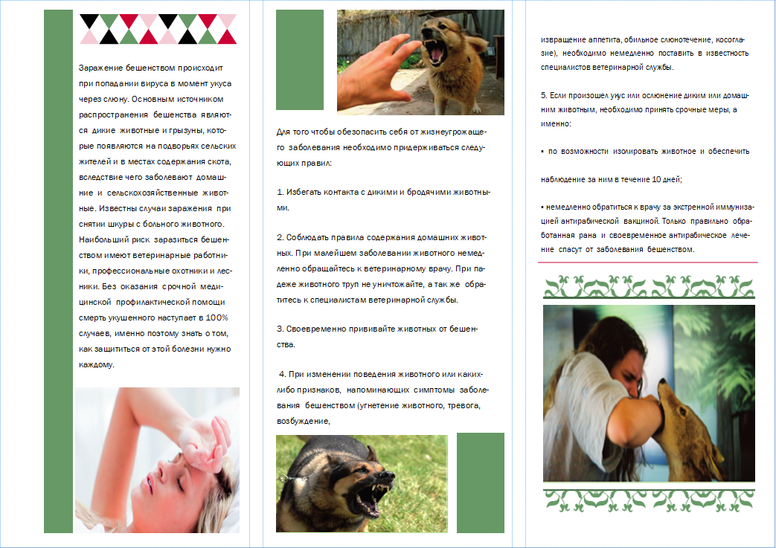

Буклет № 2.


